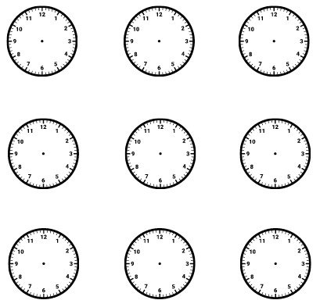
17.40
1.55
12.25
9.10
23.10
15.45
21.40
8.30
6.20

